Domenica 5 LUGLIO 2020
CAI VILLASANTA Sez. A.Oggioni

ESCURSIONE in TRENTINO – Alpi Retiche
Rifugio VAL DI FUMO 1997mt. – Val di Daone
Parco Naturale Adamello – Brenta – TN
Camminare sui sentieri della Val di Fumo è quasi come entrare in un sogno, la speciale bellezza di questo angolo di mondo non potrà lasciarci indifferenti. Cime innevate, acqua limpida che scorre saltando su scalini di roccia, pascoli verdi, punteggiati da abeti, pini e rododendri, mucche al pascolo, una malga, un rifugio e un bel sentiero che tra ponti e passerelle di legno ci porterà a scoprire questo paradiso …
Percorso: Malga Nudole 1543mt.- Lago artificiale di Malga Bissina 1790mt.– Malga Breguzzo 1801mt. – Malga Val di Fumo 1887mt.– Rifugio Val di Fumo 1997mt.
Lunghezza: 13km circa A/R fino al rifugio
Dislivello: 450mt.
Difficoltà: E/Escursionistico facile/strada sterrata e sentiero.
Tempo di salita al rifugio: 2.45 ore ( tempo di percorrenza può variare a seconda del passo e delle soste )
Segnaletica: sentiero n°242 poi sentiero n°240 Note: Pranzo al sacco o al rifugio – dal rifugio possibilità di diversi itinerari, proseguire lungo la valle fino alle Casere delle Levade ( vedi cartina ).
I partecipanti si impegnano a rispettare le norme di igiene e di distanziamento secondo quanto disposto dalle autorità competenti, VEDI anche il decalogo PIANO RIFUGIO SICURO. Per aderire all’iniziativa il Socio deve essere in possesso di MASCHERINA e GEL disinfettante.

La Val di Fumo, seguito naturale e parte alta della Val di Daone, costituisce una delle più affascinanti e suggestive valli alpine di origine glaciale del Trentino occidentale, nonché la più lunga, circa 30 km verso il cuore dell’ Adamello. Alla sua testata, dalle vedrette collegate con il grande ghiacciaio della Lobbia che fluisce in Val Genova, nasce il fiume Chiese, che scorre tranquillo nei suoi meandri nella parte alta della valle, la conca delle Levade. In questo paradiso naturale, oggi inserito nel Parco Naturale Adamello - Brenta, sorge il Rifugio Val di Fumo, inaugurato nel 1960 dalla SAT (Società Alpinisti Tridentini), in posizione rialzata e panoramica domina la valle (interessante un'escursione all'inizio dell'estate, allorché i dintorni del rifugio si trasformano in uno stupendo giardino fiorito). La cima del Carè Alto 3463mt. e le sue vicine fanno da sfondo, a est, mentre si risale a piedi la valle. Sul versante opposto la Val di Fumo è delimitata dalla cresta del Monte Fumo 3409mt. che divide il Trentino dalla Lombardia (Val di Saviore e Valle di Adamè).

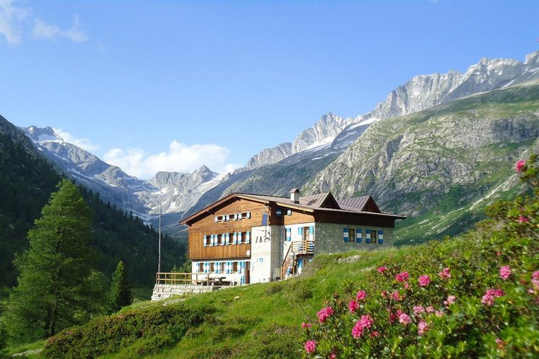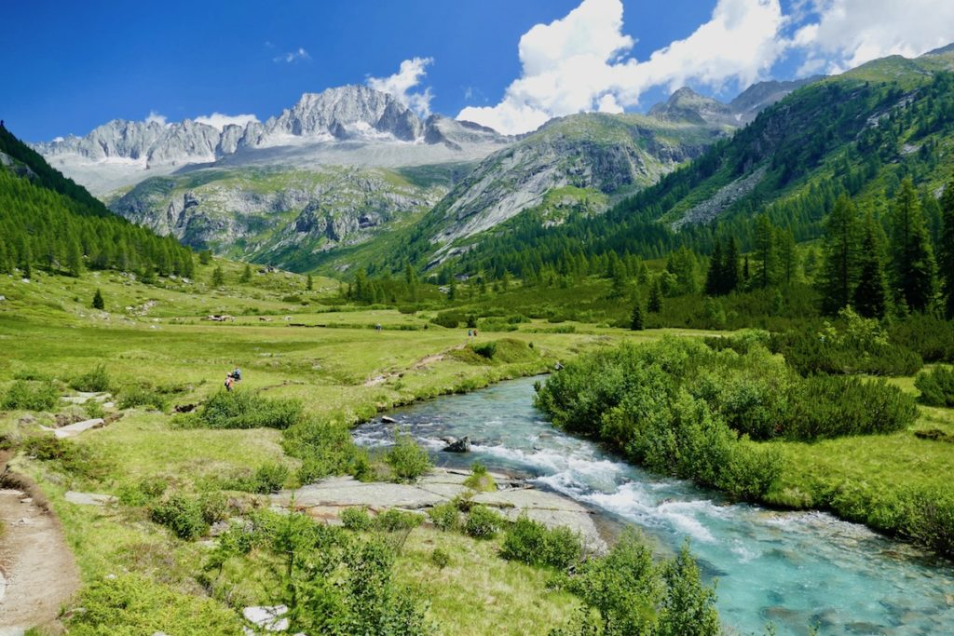

Si racconta che nei secoli scorsi i prati della valle di Fumo erano oggetto di contese e rivalità tra gli abitanti delle vicine regioni e per evitare di cederli ai rivali i contadini bruciavano i campi e l'intera valle si ricopriva di una fitta coltre di fumo. Da questo racconto nasce il nome di questa splendida valle contraddistinta da una pace e una tranquillità uniche e da un panorama che incanta gli escursionisti che la visitano…….
Il sentiero inizia nei pressi della Diga artificiale del Lago di Malga Bissina. Si percorre il sentiero N°240 che ci porta al Rifugio Val di Fumo. Da subito possiamo ammirare le montagne che si specchiano nel lago e lungo la passeggiata pianeggiante incontriamo delle cascate di acqua fresca. Arrivati sulla sponda opposta del lago seguiamo le indicazioni per il rifugio; da qui in avanti occorre prestare attenzione ai sassi e alle rocce che potrebbero essere rese scivolose dall'acqua. Risaliamo la valle a fianco del fiume Chiese e superati gli ultimi alberi ci ritroviamo nei verdi pascoli. Di fronte a noi svetta la cima del Carè Alto che con i suoi 3463mt. troneggia sulla valle. Si percorre il fondovalle attraversando il fiume fino a raggiungere il Rifugio Val di Fumo a quota 1997mt. Il rientro è possibile anche lungo la sponda opposta del fiume.
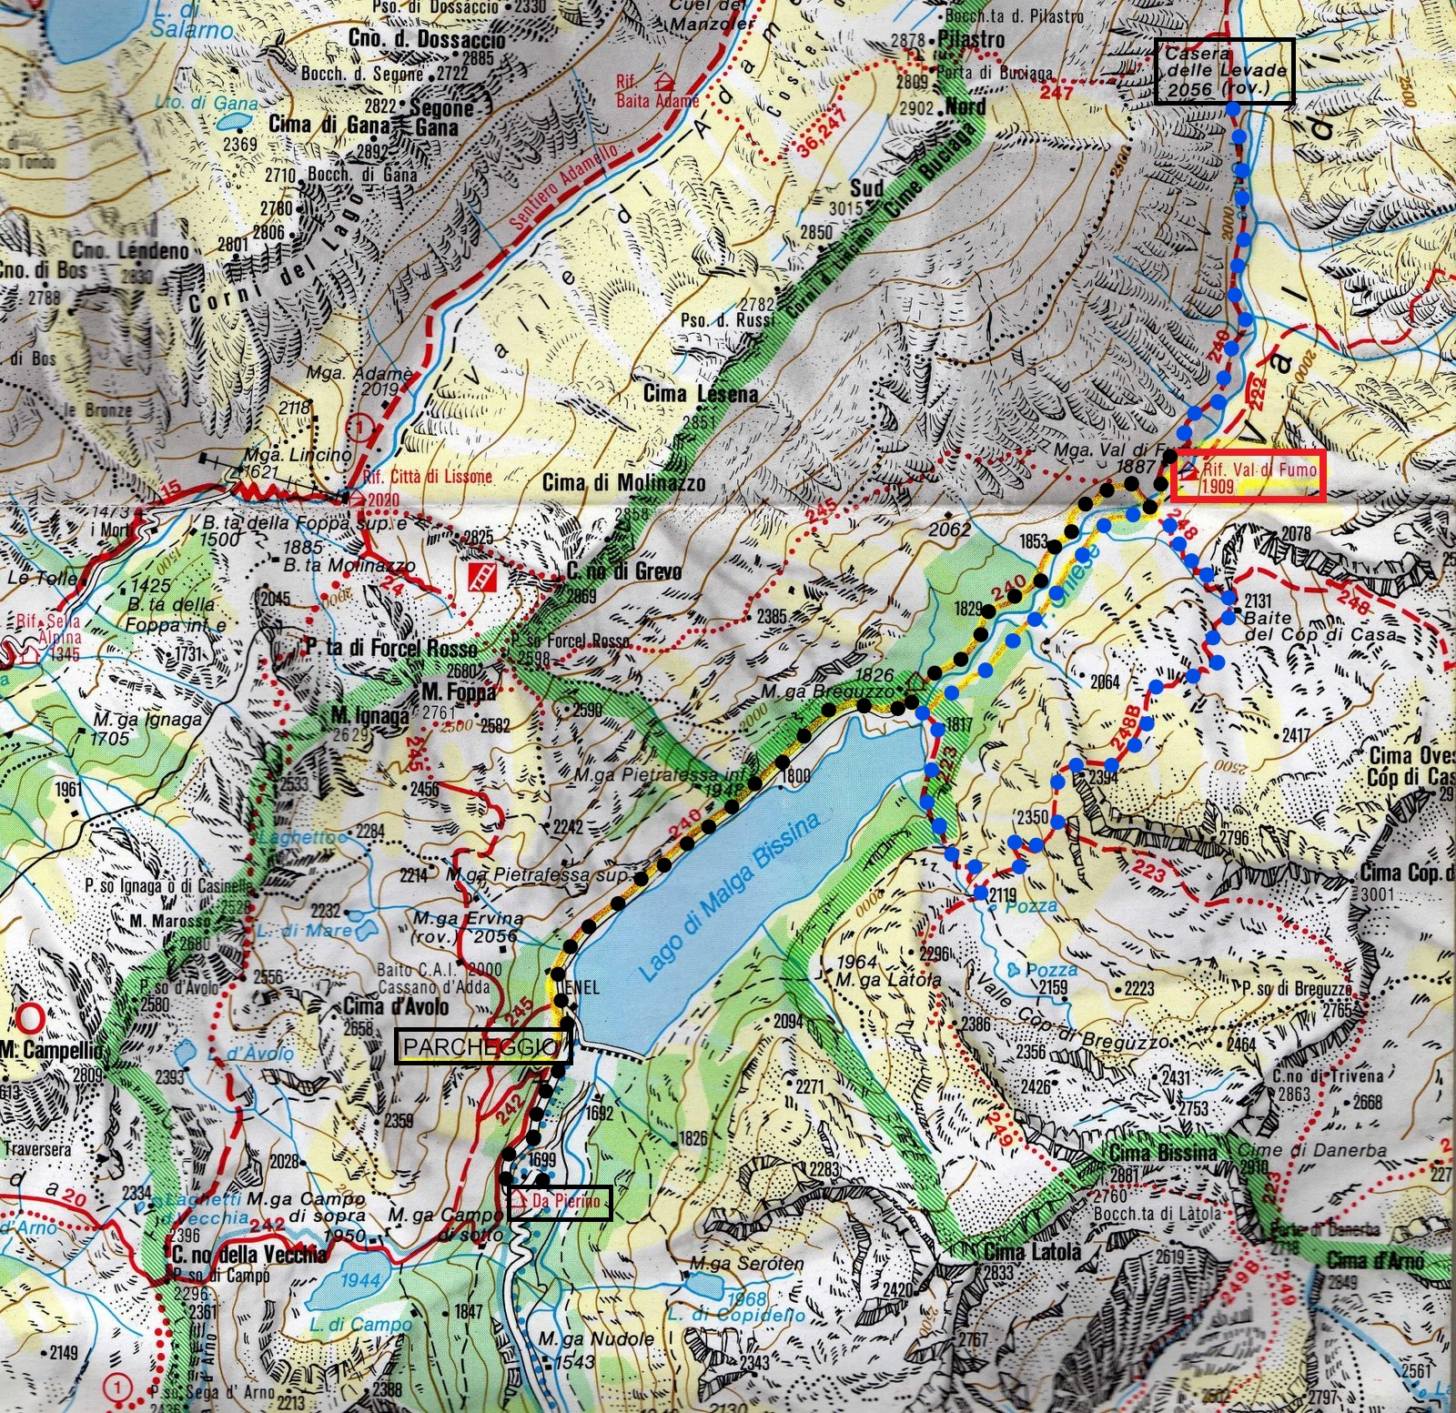

Partenza per rientro a Villasanta: ore.16.30

